set数据类型

1. **set集合是：无序、唯一的。**

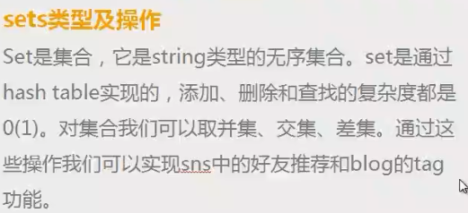

1. **sadd方法**：向set集合中添加一个元素。成功则返回1，否则返回0.

**set集合的唯一性。**

**sadd setname value #**

**注意： 重复的value，不能添加进去。**

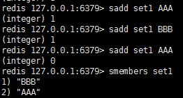

1. srem ： 删除set集合中的某个元素。删除成功返回1，否则返回0.

**srem setname value #**

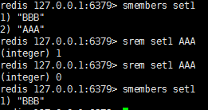

1. **spop 方法：随机删除set集合中的一个元素，并返回该元素**。

list集合是有序的，所以lpop是按照顺序删除的，但是set集合是无序的，所以删除是随机的。

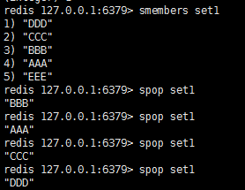

1. **两个集合之间的差集、交集、并集：**

**（1）sdiff方法 ：返回两个set集合的差集，返回差集元素值。**

**第一set集合减去第二个集合。**

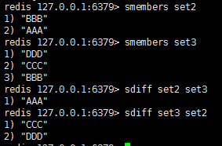

**sdiffstore 方法：将差集存储到一个set集合中：**

**sdiffstore storeset set1 set2 #**

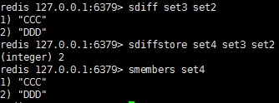

**（2）sinter 方法：返回交集。**

**与sdiff一样。**

**sinterstore storeset set1 set2 #**

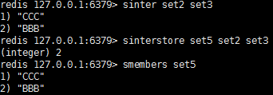

**（3）sunion 方法:返回并集。**

**sunionstore。**

与交集、差集一样。

1. **smove方法**：从**第一个set集合**中移除一个元素并添加到**第二个set集合**中。

**smove set1 set2 member #**

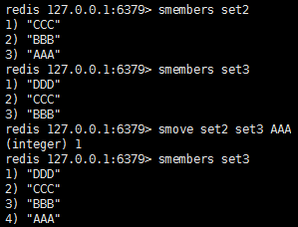

1. **scard 方法**：返回set集合中的元素个数。

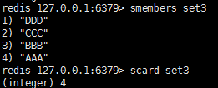

1. sismember 方法：判断某个元素是否是set集合中的元素。是，则返回21，否则返回0.

sismember set value #

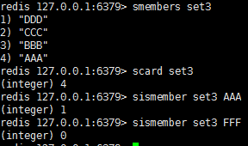

1. **srandmember 方法**：随机返回set集合中的一个元素，但是不删除该元素。

**因为set集合是无序的，所以只能是随机的。**

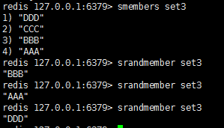

$$$$$$$$$$$$$$$$$$$$$$$$$$$$$$$$$$$$$$$$$$$$$$$$$$$$$$$$$$$$$$$

1. 有序集合：**sorted set**

**有序集合sorted set的方法都是以z开头，无序set集合的方法以s开头。**

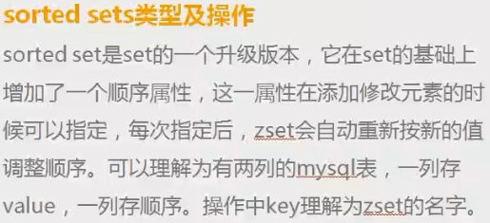

1. zadd方法：添加一个元素。成功返回1，否则返回0.

**zadd sset num value #**

1. 关于range的方法：

**（1）zrange方法**：**按照score的正序（从小到大）输出所有的元素**。

**zrange sset fromindex endindex**

**zrange sset fromindex endindex withscores #输出序列号**

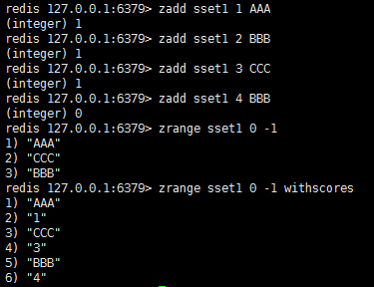

**注意：虽然4 BBB没有插入成功，但是仍然会更新序号。**

**（2）zrevrange 方法：按照score的逆序（从大到小）输出。**

**zrevrange sset fromindex endindex**

**zrevrange sset fromindex endindex withscores #输出序列号**

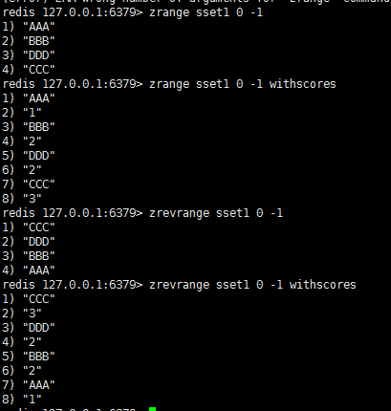

**（3）zrangebyscore ：按照score值进行筛选，并按照score排序。  
zrangebyscore sset fromsocre endscore**

**zrangebyscore sset fromsocre endscore withscores**

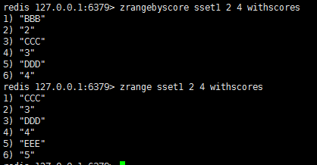

1. zrem ：删除zset集合中的元素。成功返回1，否则返回0.

**zrem sset value**

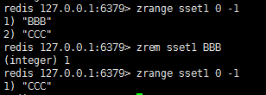

1. **zincrby：sset集合中的value的score值增加num**。

**zincrby sset num value #对sset集合中的value对应的score值增加num。**

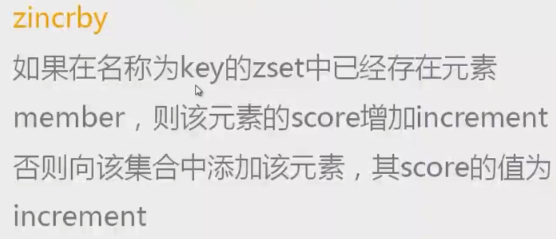

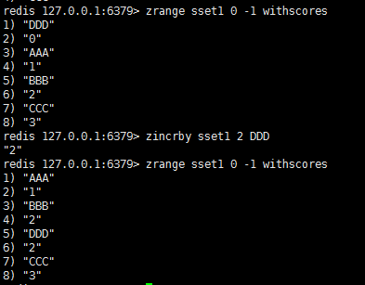

注意： **set集合中，value值不可以重复，但是score可以重复。**

1. **zrank ：先对sset集合中的元素按照score进行从小到大排序，然后返回value的索引值。**

zrank sset value # 返回的就是value对应的索引值（不是score值，是索引值）

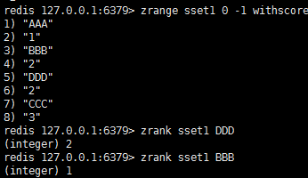

1. zrevrank : （reverse 反转，逆序）**先对sset集合中的元素按照score进行从大到小排序，然后返回value的索引值。**

**zrevrank sset value #**

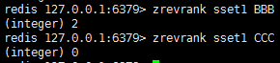

1. **zcount：返回给定区间的数量**。

**区间是score的区间。（知道了索引范围，个数也就知道了）**

**zcout sset1 fromscore endscore**

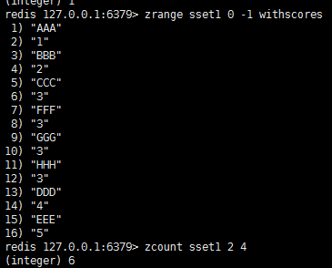

1. zcard ：返回集合中的所有的元素个数。

zcard sset



1. **zremrangebyrank** ：先按照score排序，然后删除指定索引范围的元素，并返回删除元素的个数。

**zremrangebyrank sset fromindex endindex**

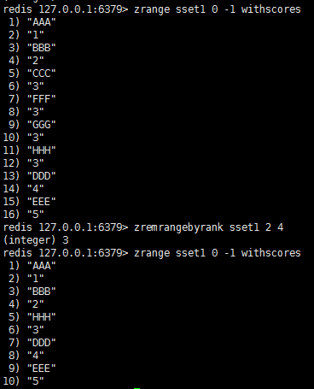

1. **zremrangebyscore** ：先按照score排序，然后删除指定序号（score）范围的元素，并返回删除元素的个数。

**zremrangebyscore sset fromscore endscore**

